NỘI DUNG GHI BÀI
MÔN ÂM NHẠC 8
TUẦN 5- TIẾT 5
ÔN BÀI HÁT “ LÝ DĨA BÁNH BÒ”
NHẠC LÝ : GAM THỨ- GIỌNG THỨ
HỌC TĐN SỐ 2
- YÊU CẦU :
- HS thuộc lời bài hát ,hát đúng giai điệu bài hát
- Nắm được công thức Gam thứ- giọng thứ

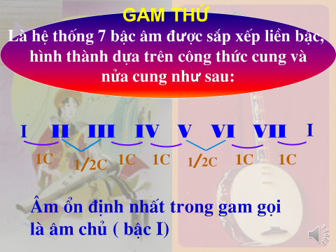

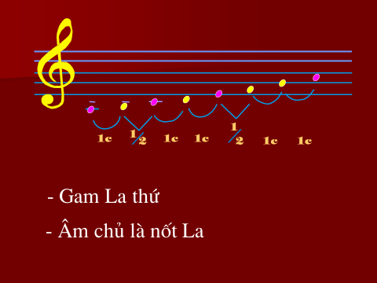

- Đọc đúng cao độ tiết tấu bài TĐN số 2

- NỘI DUNG VIẾT BÀI :
- HS vẽ TĐN số 2 vào tập
